Web Computing and XML

# HW1：XML文件設計

## 一、製作名片

* 原始格式

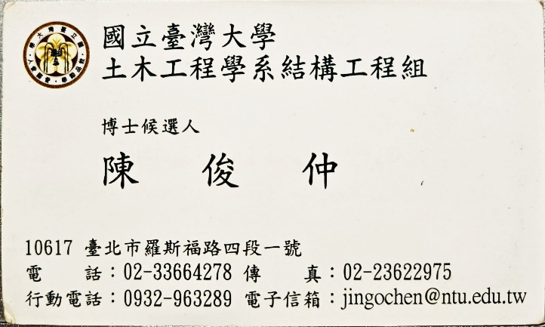 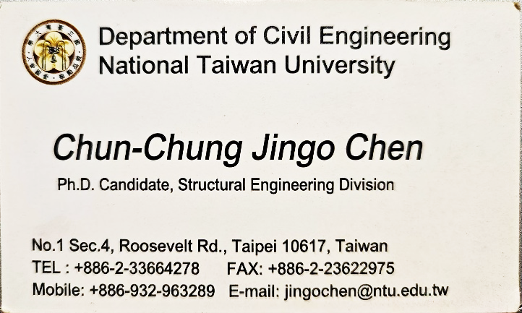

* XML格式

附件檔名：HW1-1.xml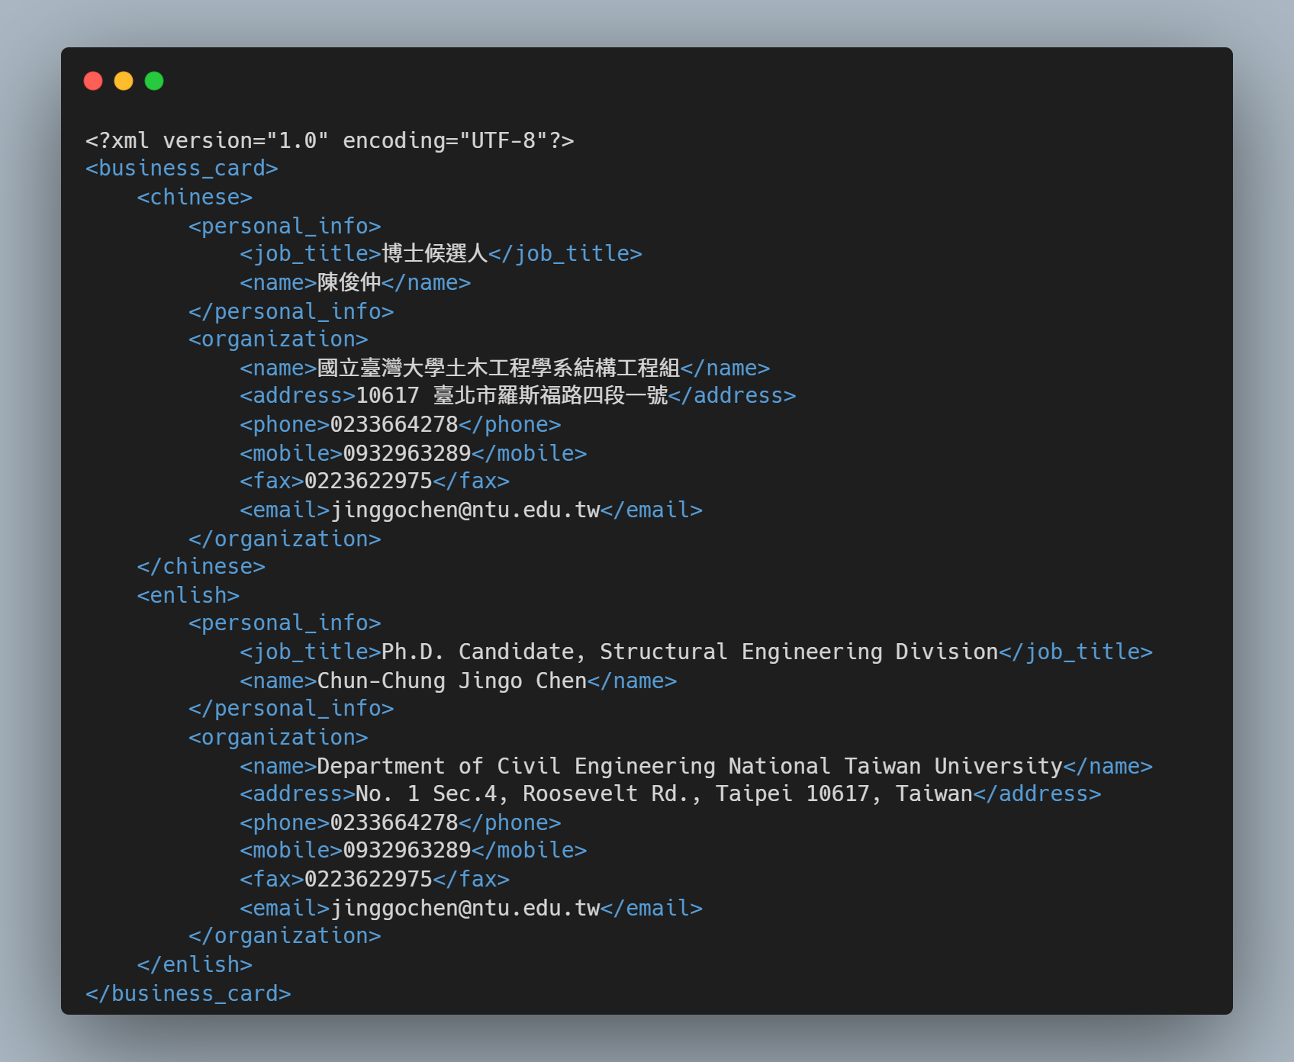

* JSON格式

附件檔名：HW1-1.json

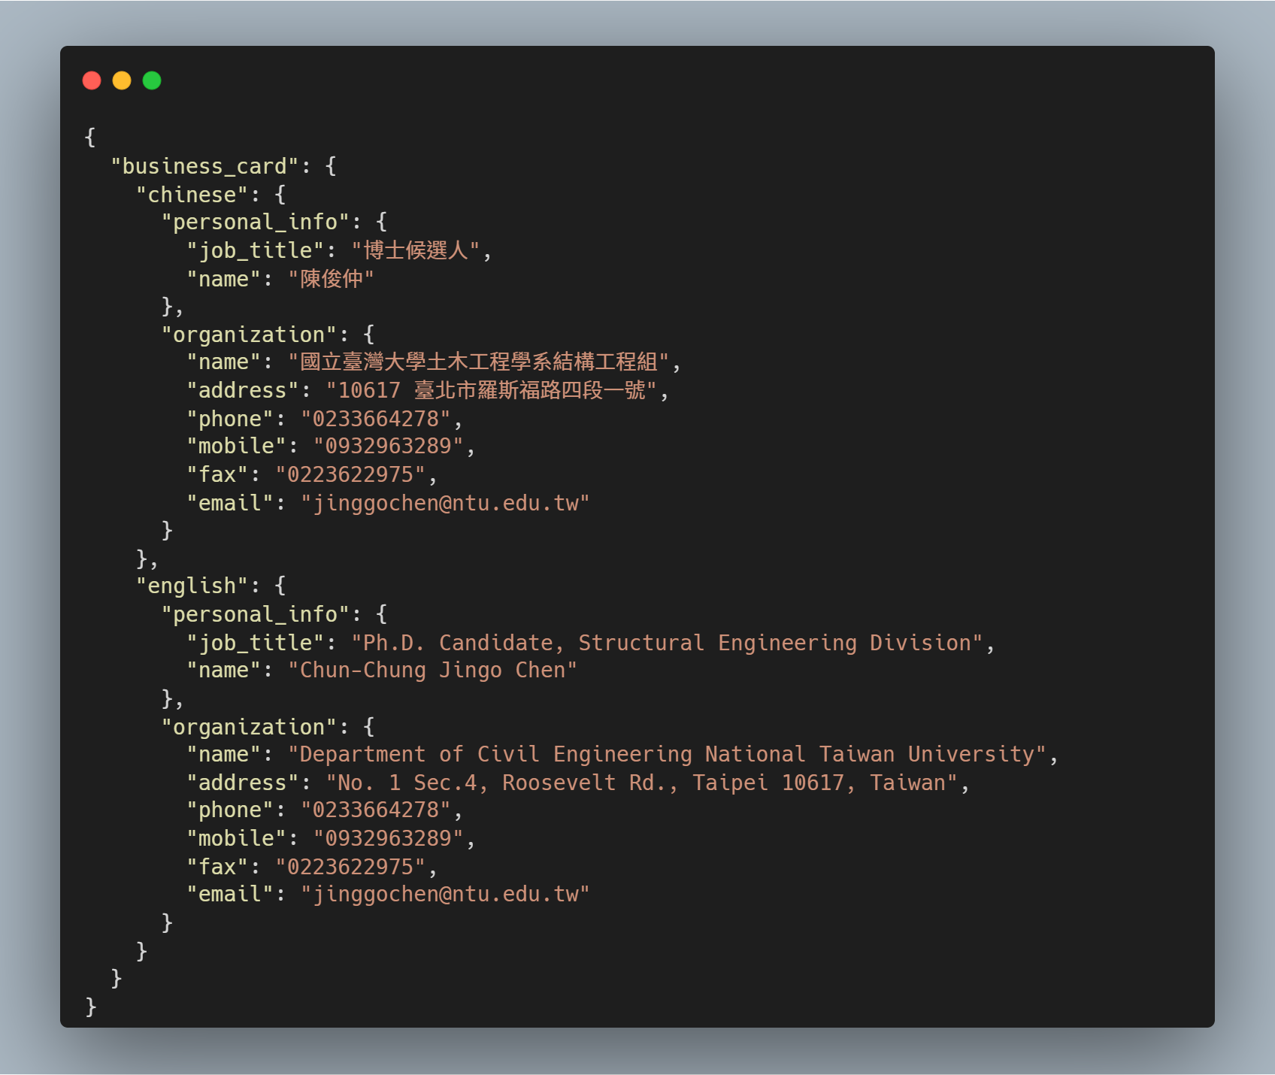

## 二、郵政劃撥單

* 原始格式

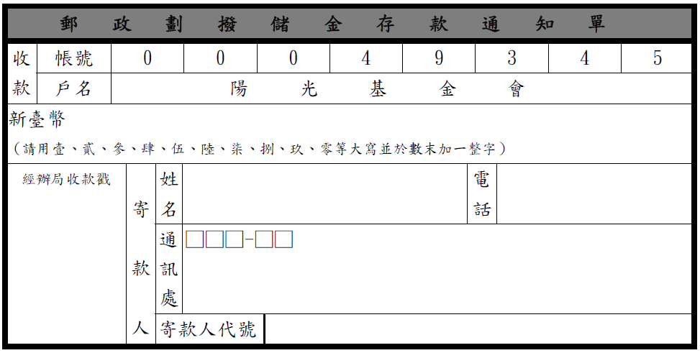

* XML格式

附件檔名：HW1-2.xml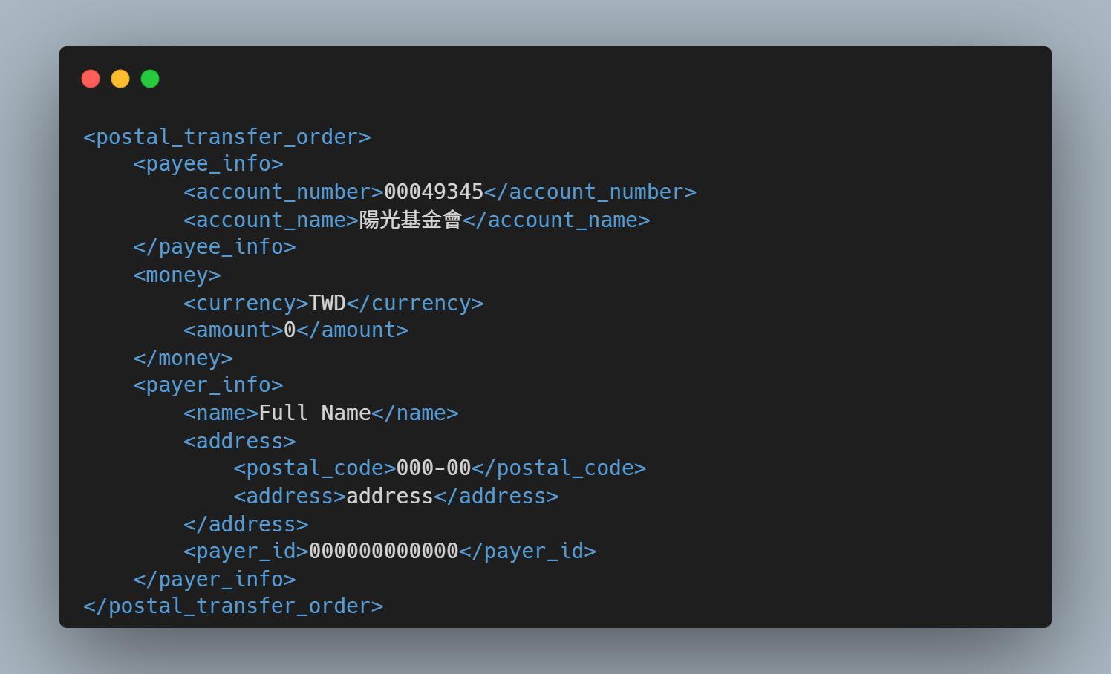

## 三、我的課表

* 原始格式

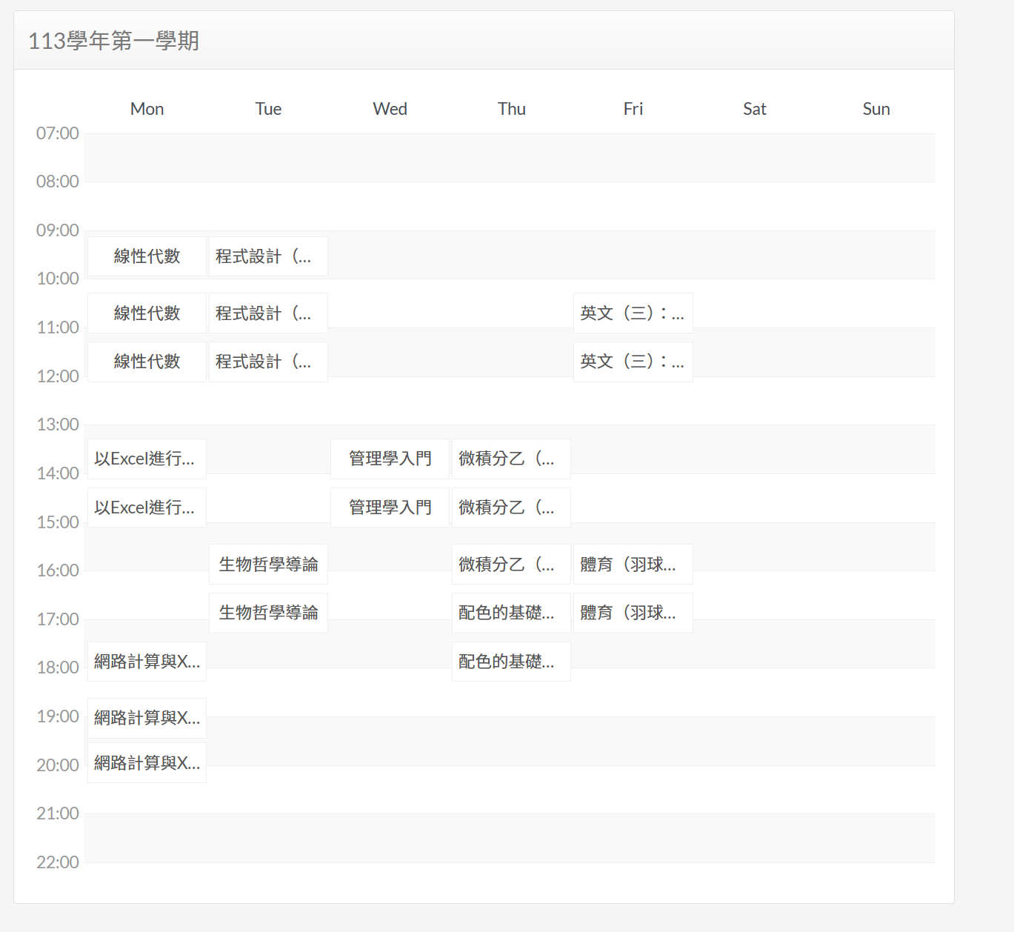

* XML格式

XML文件格式由於圖片尺寸較長，請見下一頁。

附件檔名：HW1-3.xml

